Definitieve bestuursdwang voor een aanhanger Parnassia te Katwijk
Op de Parnassia in Katwijk is onderstaande aanhanger aangetroffen.
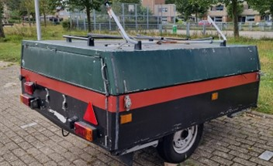
Dit voertuig mag niet op deze locatie aanwezig zijn omdat het op grond van artikel 5:6 Algemene Plaatselijke Verordening niet langer dan 3 dagen gestald mag worden op de openbare weg.
Indien de eigenaar deze aanhanger niet vóór 11 september 2024 verwijderd van de openbare weg, zal dit voertuig door de gemeente Katwijk verwijderd worden. Deze publicatie kan worden aangemerkt als definitieve bestuursdwang als bedoeld in artikel 5:21 Algemene wet bestuursrecht (verder: Awb). Dit is op 4 september 2024 tevens bekend gemaakt met een sticker op het betreffende voertuig. Hiermee is uitvoer gegeven aan artikel 5:24, derde lid Awb.
Als dit voertuig niet binnen de genoemde tijd van de openbare weg is verwijderd zullen wij het voertuig verwijderen en 13 weken opslaan in het gemeentelijk depot. Gedurende deze periode kan de eigenaar de aanhanger ophalen tegen betaling van de berging- en stallingkosten. Wanneer eigenaar zich tijdens deze periode nog niet heeft gemeld, zal de aanhanger worden verkocht of vernietigd.

